Муниципальное бюджетное дошкольное образовательное учреждение
«Ромодановский детский сад комбинированного вида»

Картотека дидактических игр
по ознакомлению детей с
декоративно-прикладным искусством

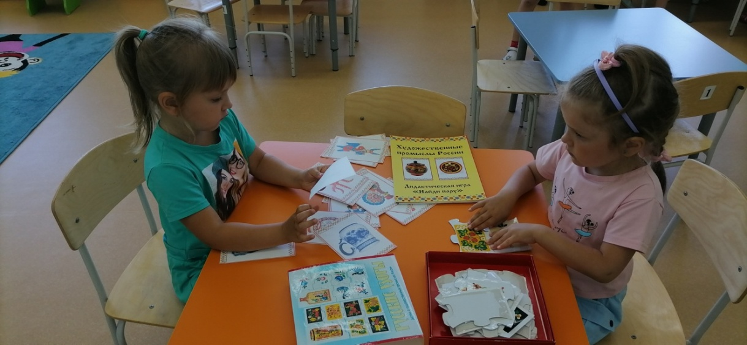

Подготовила: воспитатель Лашина Е.А.

Ромоданово 2020

Картотека дидактических игр по ознакомлению детей с декоративно-прикладным искусством

«Обведи и нарисуй»
Цель: учить детей элементам росписи, технике исполнения элементов.
Материал: листы бумаги с нарисованными элементами росписи (Дымка, Городец, Гжель, Хохлома и др.), кисть.
Ход игры: педагог предлагает детям сухой кистью обвести элементы, учит детей правильно держать кисть: тремя пальцами вертикально по отношению к листу бумаги, если нужно провести тонкую линию или поставить точку-горошинку.

«Обведи и раскрась»
Цель: продолжать знакомить с народными росписями декоративно-прикладного искусства; учить расписывать силуэт; развивать мелкую моторику пальцев рук, эстетический вкус.
Материал: бумажные силуэты, краски, кисти.
Ход игры: предложить детям выбрать силуэт по желанию и расписать его.

«Найди пару»
Цель: учить детей ориентироваться в различных видах росписи, развивать мышление, внимание.
Материал: чайные пары (чашка с блюдцем), расписанные под Дымку, Городец, Гжель, Хохлому.
Ход игры: педагог предлагает подобрать для каждого блюдца чашку (или наоборот) и назвать вид росписи.

«Декоративные пазлы»
Цель: закреплять знания детей о народных росписях, об элементах росписей; развивать внимание, зрительную память, умение анализировать.
Материал: карточки с изображением элементов различных росписей.
Ход игры: предложить детям рассмотреть карточки с элементами различных росписей и собрать их по принципу картинки-пазлы.

«Собери и назови»
Цель: учить ориентироваться в различных видах росписи; закрепить знания об истории некоторых видов народного промысла.
Материал: плоскостные силуэты изделий, расписанные разными видами росписей и разрезанные на несколько частей.
Ход игры: педагог предлагает детям собрать изделия (вариант: кто быстрее), назвать вид росписи.

«Дорисуй рисунок»
Цель: учить детей рисовать элементы росписи, совершенствовать технику исполнения элементов.
Материал: листы бумаги с частично нарисованными элементами росписей, кисти, краски.
Ход игры: Педагог предлагает продолжить рисунок, соблюдать порядок рисования, делать одинаковые промежутки между элементами орнамента.

«Поможем мастерам»
Цель: научить детей воображать элементы хохломской росписи, составлять узор на основе заданной им схемы основного узора.
Материал: силуэты посуды, краски, кисти.
Ход игры: Педагог рассказывает, что один художник не успел расписать изделие и попросил ребят помочь ему закончить роспись. Затем показывает детям схематичное изображение основного элемента росписи и говорит, что сейчас они вместе это сделают.
Варианты:
1.Дети придумывают, как это лучше сделать, глядя на образцы элементов хохломской росписи, а педагог рисует все, что дети придумывают.
2.То же самое, но без образцов.
3.Дети сами придумывают и рисуют, глядя на образцы.
4.То же самое, но без образцов.

